Nome dell’evento locale:  Rifiuti pericolosi , evento organizzato durante la giornata dei bambini |  | Contatto:  Eva Johansson  Gästrike återvinnare  eva.h.johansson@gastrikeatervinnare.se
Periodo:  20 Nov - 2018 | Target:  2000 bambini di 5 e 6 anni provenienti da 24 diverse scuole di Gävle. | Obiettivo:  Lo scopo di questo grande evento era quello di fornire informazioni e educare i bambini sui rifiuti pericolosi: che cosa sono e come riciclarli, nonchè l'importanza di prevenirne la produzione.
Programma:

08.30 L'arena si apre
08.30 - 10.40 Gli studenti arrivano a Gavlerinken e iniziano a prendere parte agli eventi che hanno organizzato gli espositori.
10.40-10.55 Gli studenti si siedono al loro posto nell'arena.
11.00 -12.20 Lo spettacolo inizia con numeri di canti e balli e termina con un ospite segreto. Viene presentato il risultato dei diversi compiti che gli studenti hanno svolto.
12.45 - 14.40 Le attività per i bambini continuano e successivamente gli studenti lasciano l'arena in autobus.

Partner coinvolti nell'organizzazione:
Brynäs If - organizzatore e coordinatore
Gästrike återvinnare - Espositore
Gävle Energy - espositore
UF, Young Enterprise - espositore
Gästrike Rescue Service - espositore
Mattecentrum - espositore
UNICEF - espositore
Associazione ginnastica Gävle - espositore
CPR - espositore
LF - espositore

Contesto di implementazione  Poiché la settimana europea della riduzione dei rifiuti si concentra sui rifiuti pericolosi, volevamo prendere parte a un grande evento. Gästrike återvinnare è stato invitato a essere uno degli espositori di questo evento, che coinvolge circa 2000 studenti di Gävle. Il nostro obiettivo principale era informare ed educare gli studenti su cosa sono i rifiuti pericolosi e su come prevenire la loro formazione durante la vita quotidiana. Abbiamo fatto un test di conoscenza, le cui risposte corrette erano illustrate attraverso cartelloni affissi nello stand. |  |  | 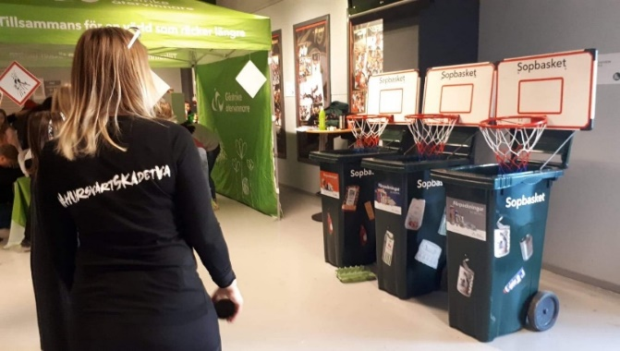
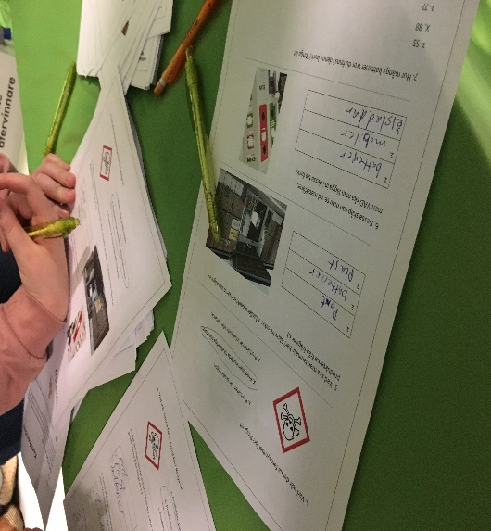 |  |  | Breve descrizione:  Per rendere l’evento più interessante e attivo, gli student sono stati chiamati a gettare materiali diversi nel cestino giusto.  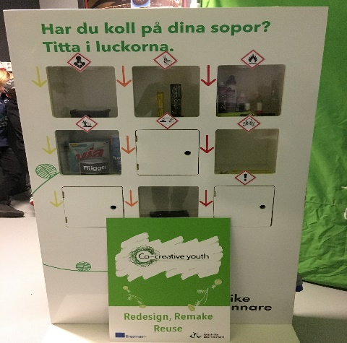  Il poster qui sotto mostrava agli student quali sono i rifiuti pericolosi e i simboli che si vedono di solito sui pacchi. Alcune finestrelle erano chiuse e potevano essere aperte per guardarci dentro.
Impatti / opportunità per i partner locali - partecipanti - territorio:

I rifiuti pericolosi sono un’area ad alta priorità per Gästrike återvinnare e il nostro piano rifiuti mette in primo piano la loro riduzione nei prossimi anni. Essere in grado di incontrare così tanti studenti e insegnanti, avendo il tempo di parlare e farli riflettere sui rifiuti pericolosi, è una missione importante per noi. Gli insegnanti stanno già lavorando da 5 o 6 anni su questo tema, quindi l'impatto è stato immediate, gli studenti invece, hanno portato a casa questo tema e ne hanno discusso con la famiglia e i parenti.

Disseminazione/visibilità:

Pagina web municipale e pagina Facebook, homepage di tutti gli espositori, pagine Instagram e Facebook.
TV locale, articoli di giornale.

